 Open contact club Knokke

**Activiteitenkalender 2019-2020**

***Vrijdag 20 september 2019***

**Prof. dr. Ingrid Molderez De bijdrage van kunst tot duurzame ontwikkeling**

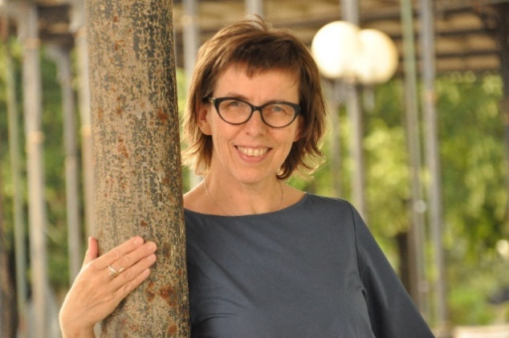 Duurzame ontwikkeling sijpelt langzaam maar zeker binnen in het bestaan van iedereen. Met de 17 duurzaamheidsdoelstellingen van de Verenigde Naties worden de verwachtingen steeds concreter. Toch is duurzaamheid meer dan een kwantitatieve invulling van doelstellingen. Duurzaamheid vraagt om een andere manier van denken en daar kan kunst een inspirator voor zijn. Aan de hand van enkele inspirerende voorbeelden wordt dieper ingegaan op hoe kunst ons uitdaagt om anders te kijken, te handelen en te zijn.

***Vrijdag 18 oktober 2019***

**Geert Vanden Bossche, DVM, Ph.D . Over de veranderende kijk op de toekomstmogelijkheden van vaccins en vaccinatie**

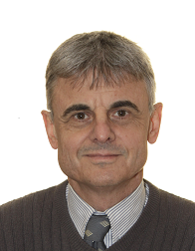 Reeds in de Oudheid werden mensen opzettelijk besmet met allerlei extracten van geïnfecteerde organen om dodelijke infecties te voorkomen of epidemieën in te dijken.

We vinden het tegenwoordig heel gewoon dat we ons laten inenten tegen allerlei ziekten en dat onze kinderen reeds vroeg na de geboorte tegen allerlei ziekteverwekkers worden ingeënt. De moderne vaccins zijn ondertussen weliswaar veel veiliger geworden maar toch tot op vandaag niet helemaal onbesproken. Bovendien zijn zij ook nog steeds alleen maar in staat om ziekten te *voorkomen* maar niet om ze te *genezen*. Verder blijft ook een doorbraak in vaccinatie tegen *niet-infectieuze* ziekten die ons immuunsysteem misleiden (bv., kanker, auto-immuunziekten, allergieën) ontbreken. Hoe dit alles kan worden verklaard en een totaal nieuwe benadering van vaccinatie  in de toekomst hierin verandering zou kunnen brengen zal voor ons worden toegelicht.

***Vrijdag 15 november 2019***

**Dr. Hubert Creyf Hirohito, Hiroshima en Thanatos**



Dr. Hubert Creyf zal ons informeren over verschillende aspecten van de vernietiging van Hiroshima en de gevolgen ervan, vanuit verschillende invalshoeken zoals politieke en sociale context, culturele en religieuze verschillen, technische aspecten enz. Bijna iedereen heeft weet van deze bombardementen, maar slechts weinig mensen kennen meer details. De bombardementen op Hiroshima en Nagasaki waren een kantelmoment in de menselijke geschiedenis: voor het eerst (en voorlopig voor het laatst) werden atoomwapens gebruikt in oorlogsomstandigheden.

**OPGELET: de lezing start uitzonderlijk om 11.45 uur**

**Het Kerstfeest (met o.a. een optreden van Mark Erkens) gaat door in Hof ter Mude op vrijdag 20 december 2019**

**Noteer ook alvast de datums voor het 1ste en 2de trimester 2020:**

17 januari

14 februari

(2de vrijdag i.p.v. 3de)

26 en 27 maart *

17 april

15 mei

19 juni

*lunch in Hotelschool Spermalie op speciale uitnodiging van Directeur Philippe Defraye

(inschrijvingsmodaliteiten worden later meegedeeld)

Het volledig jaarprogramma kun je raadplegen op onze website [www.opencontactclub-knokke.be](http://www.opencontactclub-knokke.be)

***De vrijdaglezingen en de lunch gaan door in Hof ter Mude, Sluisstraat 77 8300 Knokke-Heist.***

***Onthaal tussen 11.30 en 12.00 uur.***

***De lezing start stipt om 12.00 uur, gevolgd door het aperitief om 13.00 uur en de lunch om 13.45 uur.***

***Uitsluitend inschrijven door storting van 50 € per persoon op KBC rekening BE42 7370 4734 6854 uiterlijk tot en met de dinsdag voor de activiteit.***

***Voor dringende wijzigingen kunt u contact opnemen met Jeannine Kosynski***  (***050 60 95 06 of 0477 23 43 08***)